3 СТРОИТЕЛЬНАЯ СВЕТОТЕХНИКА – РАСЧЕТ ЕСТЕСТВЕННОГО ОСВЕЩЕНИЯ

3.1 Общие положения. Требования к освещенности и способы освещения помещений

Строительная светотехника - раздел строительной физики, освещающий вопросы обеспечения помещений естественным светом и прямым солнечным облучением.
Существуют понятия «строительная светотехника» и «архитектурная светотехника».
Понятие «архитектурная светотехника» — более широкое. Оно включает в себя вопросы «световой архитектуры», т.е. создания художественной формы сооружения, его деталей, всего его художественного образа в связи с природным и искусственным освещением.
В раздел «Архитектурная светотехника» составной частью входит строительная светотехника. Она включает в себя следующие вопросы:
- Проектирование систем естественного освещения зданий. Это особенно важно при проектировании промышленных зданий, где светопроемы имеют очень большие площади.
- Проектирование городской застройки. Проверка соблюдения норм естественного освещения при затенении жилых помещений зданиями окружающей застройки. Эта задача является особенно важной в современных условиях, когда только соблюдение норм естественного освещения и инсоляции позволяет избежать недопустимого переуплотнения застройки современных городов.
Таким образом, «Строительная светотехника» охватывает в основном технические вопросы, с которыми связан проектировщик (инженер и архитектор) в процессе проектирования.
Освещение помещений может быть естественное, искусственное и совмещенное.
Естественными источниками света является солнце и рассеянный (диффузный) свет небосвода.
Естественное освещение предусматривают преимущественно в заданиях массового строительства, в помещениях с постоянным пребыванием людей. Уровень освещённости рабочих мест естественным светом не является постоянным, так как он всецело зависит от времени года и суток, состояния атмосферы и т.п. К тому же при двухсменной работе время использования естественного света относительно невелико.
Искусственными источниками света являются электрические лампы (накаливания, люминесцентные, ртутные, натриевые, ксеноновые, галогенные и др.).
Искусственное освещение целесообразно устраивать в герметизированных зданиях со строго заданными параметрами внутренней среды производства, а также в зданиях, располагаемых в районах с интенсивными снегопадами, когда нормальная эксплуатация световых фонарей затруднена. Такое освещение обеспечивает постоянную освещенность на рабочих местах.
При совмещенном освещении одновременно используют в дневное время естественный и искусственный свет в определенных соотношениях. Искусственное освещение необходимо на участках с недостаточным естественным светом. При этом предпочтение отдают светильникам, скрытым от работающих и обладающим светом, близким по спектральному составу к естественному. Совмещенное освещение устраивают преимущественно в крупных сблокированных цехах.
Оптимальный световой режим в помещении создает наилучшее освещение рабочего места или объекта, который воспринимается человеком при наблюдении. При этом имеют значение не только условия освещения в месте расположения объекта наблюдения, но и так называемое «поле адаптации» (окружающая световая среда). Оптимальный световой режим достигается путем учета:
- светового климата местности, где предполагается строительство проектируемого здания,
- правильного выбора размеров, формы и цветовой отделки помещения,
- расположения и размеров светопроемов (окон и фонарей верхнего света),
- правильного размещения и выбора источников искусственного света.
Естественное освещение имеет большое значение для человека, улучшения его психофизического состояния и повышения производительности труда.
В 30-е годы XX века в США появились люминесцентные лампы, коренным образом изменившие технику искусственного освещения. Появилась возможность обеспечивать на рабочих местах очень высокие уровни освещенности. Электроэнергия была еще дешевой. Поэтому в США началось строительство производственных и общественных зданий, в том числе и школ, полностью лишенных светопроемов.
Развитие техники кондиционирования воздуха позволило обеспечить в таких помещениях комфортный температурно-воздушный режим. Однако люди при длительной работе в таких зданиях снижали производительность труда, теряли чувство времени, полностью теряли связь с внешней средой.
Попытки увеличить объем внутренней информации (для предотвращения боязни замкнутого пространства — клаустрофобии) путем устройства фальшивых окон со вставленными в них огромными диапозитивами с изображением горных, морских или городских пейзажей, не дали желаемого результата.
Человеку необходимо видеть через светопроем изменение наружной освещенности. Это дает ему чувство времени и знание погодных условий, т.е. минимально необходимый контакт с внешней средой, который может быть обеспечен даже через фонари верхнего естественного света.
Кроме того, постоянный, монотонный режим искусственного освещения действует на человека утомляюще. Исследования показали, что динамика (изменение) естественного света в течение дня благотворно влияет на человека и увеличивает производительность труда.
В настоящее время здания без естественного света не строятся за исключением таких, где требуется отсутствие естественного света по технологическим причинам.
Естественное освещение помещений подразделяют на боковое, верхнее, а также то и другое — комбинированное.
В первом случае свет проникает в здание через световые проёмы в наружных стенах, во втором - через фонари в покрытии и через проёмы в стенах в местах перепада высот смежных пролётов, в третьем - через проёмы всех типов.
При выборе вида естественного освещения учитывают специфику технологического процесса, условия зрительной работы (равномерность, контраст объекта различения с фоном, отсутствие слепимости и т.д.), объемно-планировочное и конструктивное решение здания, климатические и светоклиматические особенности места строительства и экономические факторы.
Световые проемы — один из основных элементов, определяющих архитектурное решение здания и его интерьеров. От размеров, формы и размещения светопроемов зависит обеспечение оптимального светового режима в здании.
Правильное решение естественного освещения имеет большое технико-экономическое значение, поскольку заполнение светопроемов, конструкции фонарей и остекления атриумов имеет относительно высокую стоимость.
Кроме того, с ними связаны более высокие эксплуатационные расходы на очистку светопроемов, восполнение теплопотерь через светопроемы зимой и ликвидацию избыточных теплопоступлений летом.
В настоящее время разработаны конструкции светопроемов, имеющие очень высокое сопротивление теплопередаче. Но, несмотря на это, их сопротивление теплопередаче (даже в случае вакуумных стеклопакетов) не менее чем в 3 раза ниже, чем требуемое по нормам сопротивление теплопередаче глухих стен и покрытий.
Поэтому формальное применение сплошных остекленных поверхностей фасадов в качестве ограждающих конструкций, часто используемых только по условиям архитектурной композиции, без учета требуемого светового режима, дополнительных теплопотерь и теплопоступлений, приводит не только к увеличению стоимости здания и значительно увеличивает эксплуатационные расходы, но и часто ухудшает температурно-воздушную среду помещений, в основном за счет их перегрева летом.

Требования, предъявляемые к естественному освещению помещений:
- Равномерность.
- Обеспечение требуемой освещенности рабочих поверхностей.
- Устранение направленного прямого и отраженного солнечного света, слепящего работающих.
- Обеспечение необходимой яркости окружающего пространства за счет достаточного уровня освещенности и цветовой отделки поверхностей интерьера.

3.2 Основные понятия, величины, единицы

Всякое тело, обладающее температурой выше абсолютного нуля, излучает в окружающее пространство энергию, называемую лучистой энергией. Примером источника такого излучения является солнце, которое посылает на землю такое количество лучистой энергии, которое обеспечивает жизнь на земле.
В настоящее время равноправно сосуществуют две теории, объясняющие явление света:
- корпускулярная, согласно которой свет есть поток мельчайших частиц - корпускул или фотонов,
- волновая, согласно которой свет - это электромагнитные колебания, имеющие определенный диапазон длин волн. Обе эти теории подтверждаются экспериментами, а потому они обе верны.
Строительная светотехника рассматривает излучение в диапазоне длин волн от 100 нанометров (нм) до 780 нм.
Этот диапазон представлен на схеме, приведенной на рисунке 3.1.

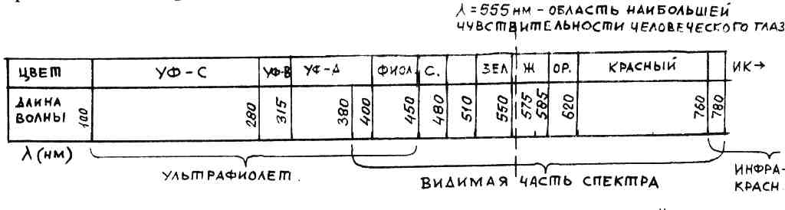

Рисунок 3.1 − Схема диапазонов излучений, рассматриваемых в строительной светотехнике.
Энергия, переносимая излучением, обозначается Q_{е} и измеряется в ваттах на секунду (Вт ·с). Пример такого излучения — лучистая энергия солнца, которая переносится на поверхность земли. На каждый 1км² земли в центральных районах в полдень падает лучистая энергия мощностью около 700 000кВт.
В практике наибольший интерес представляет мощность излучения, или лучистый поток (Φ_{е}), энергия, излучаемая в 1секунду, т.е.
Φ_{е} = d Q_{е} / dt,
где dt — бесконечно малый промежуток времени, в течение которого излучение является равномерным.
Лучистый поток измеряется в Вт.
Оптическая часть электромагнитного спектра лучистой энергии включает области ультрафиолетового, видимого и инфракрасного излучения. Диапазоны излучений представлены на рисунке 3.1
Световой поток (Φ_{ν}), мощность лучистой энергии оцениваемая по производимому ею зрительному ощущению, измеряется в люменах, т.е. световой поток, излучаемый в единичном телесном угле, измеряемом в стерадианах (стер), равномерным точечным источником света силой в 1кд (канделу) (рисунок 3.2) определяется по формуле:
Ф = Jω,
где J — сила света (кд)
ω — телесный угол (стер)
Так как применяемые на практике источники света распределяют световой поток в пространстве неравномерно, для оценки светового действия источника в каком – либо определенном направлении пользуются понятием силы света.
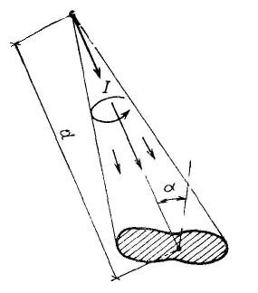
Рисунок 3.2 – Схема к определению силы света

Сила света источника в некотором направлении — это отношение светового потока, исходящего от источника и распространяющегося внутри телесного угла, содержащего заданное направление, к величине этого угла.
J = Ф/ω
Телесный угол — часть пространства, ограниченная некоторой конической поверхностью и плоскими гранями, сходящимися в вершине телесного угла (рисунок 3.3). Единицу измерения телесного угла называют стерадианом.
ω= S / r² ,
где S — площадь, которую телесный угол вырезает на поверхности сферы, описанной из его вершины, м²;
r — радиус этой сферы, м.
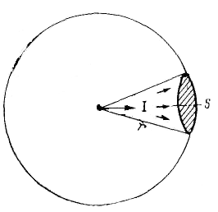
Рисунок 3.3 – Схема к определению телесного угла, определяющего силу света в определенном направлении

При оценке качества световой среды в интерьере решающее значение имеет яркость свечения источника света и освещаемых ими поверхностей.
Яркость — световая величина, которая непосредственно воспринимается глазом; она представляет собой поверхностную плотность силы света в заданном направлении, которая определяется отношением силы света к площади проекции светящейся поверхности на плоскость, перпендикулярную тому же направлению (рисунок 3.4).

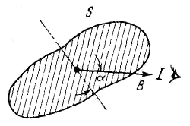

Рисунок 3.4 – Схема к определению яркости поверхности
Различают два частных случая определения яркости L:
1) Яркость в точке М поверхности источника в направлении I определяется по формуле:
L_{α}= J_{α} / S cos α (кд/м²);
2) Яркость в точке М поверхности источника в направлении I представляет отношение освещенности E, создаваемой в этой точке приемника, в плоскости, перпендикулярной направлению I, к элементарному телесному углу ω ,в котором заключен световой поток, создающий эту освещенность (нормальная освещенность, приходящаяся на единицу телесного угла)
L=Eρ /π=M/π (кд/м²),
где ρ — коэффициент отражения поверхности;
M — поверхностная плотность светового потока – светимость.
В общем случае яркость светящейся поверхности является различной в разных направлениях, поэтому яркость подобно силе света, характеризуется значением и направлением.
Поверхности, обладающие одинаковой яркостью по всем направлениям, называются равнояркими излучателями. К таковым относятся, например оштукатуренные поверхности потолка и стен, осветительный прибор в виде шара из молочного стекла и др.
Для таких поверхностей удобно определять поверхностную плотность излучаемого ими потока. Эта величина называется светимостью (в точке поверхности)
Светимость (светность), величина полного светового потока, испускаемого единицей поверхности источника света:
М = π ·L = Ф/S = E ·p
Между яркостью и освещенностью поверхности, равномерно рассеивающий падающий на нее свет, существует следующая зависимость:
L=E ·ρ /π.
При световом потоке проходящем через рассеивающее стекло ( например молочное) с коэффициентом пропускания τ, яркость стекла определяется по формуле:
L=E · τ /π.
По характеру распределения световых потоков, отраженных поверхностью или пропущенных телом, различают следующие основные их виды:
а) рассеянное (диффузное) отражение от оштукатуренной поверхности потолка и стен или пропускание света молочным стеклом (рисунок 3.5,а, б);
б) направленное отражение или пропускание, например, при отражении света от зеркал и от полированных поверхностей металла, дерева или пропускание через оконное стекло (рисунок 3.6,а);
в) направленно - рассеянное отражение или пропускание, например отражение света от поверхностей, окрашенных масляной краской или пропускание света матированным стеклом (рисунок 3.6,б).

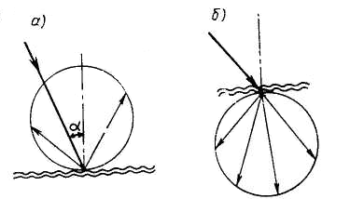
Рисунок 3.5 – Схема, характеризующая диффузное отражение (а) и диффузное пропускание света (б)
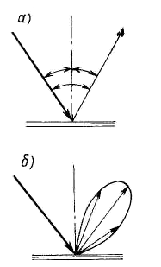
Рисунок 3.6 – Виды отражения света зеркальными (а) и блестящими (б) поверхностями
В светотехнических расчетах применяются следующие коэффициенты:
- коэффициент отражения ρ, представляющий отношение светового потока Ф_{ρ}, отраженного данным телом, к световому потоку Ф_{i}, упавшему на него, т.е.
;
- коэффициент поглощения α, представляющий отношение светового потока Ф_{α}, поглощенного данным телом, к световому потоку Ф_{i}, упавшему на него, т.е.
;
- коэффициент пропускания τ, представляющий отношение светового потока Ф_{τ}, пропущенного данным телом, к световому потоку Ф_{i}, упавшему на него, т.е.
.
Применяемые в строительной светотехнике световые величины и единицы приведены в таблице 3.1

Таблица 3.1 – Световые величины и единицы
Название, обозначение и расчетная формула | Единицы в системе СИ
Название, обозначение и расчетная формула | Наименование |  | Обозначение
Сила света  J=Ф/ω | Кандела |  | кд
Сила света  J=Ф/ω | Кандела — сила света, испускаемого с площади 1/600000м² сечения полного излучателя в перпендикулярном к этому сечению направлении, при температуре излучателя, равной температуре затвердения платины при давлении 101325 Па.
Световой поток  Ф = Jω | Люмен | лм
Световой поток  Ф = Jω | Люмен — световой поток, испускаемый точечным источником в телесном угле 1ср при силе света 1 кд.
Освещенность  Е = Ф/ S | Люкс | лк
Освещенность  Е = Ф/ S | Люкс — освещенность поверхности площадью 1м² при падающем на нее световом потоке 1лм.
Яркость  L_{α}= J_{α}/Scosα  L=Eρ/π=M/π  (для диффузно излучающей поверхности) | Кандела на квадратный метр |  | кд/м²
 | Кандела на квадратный метр — яркость (средняя) светящейся поверхности площадью 1м² при силе света, излучаемой этой поверхностью в заданном направлении, равной 1 кд.
Светимость  М = πL = Ф/S = Ep | Люмен на квадратный метр |  | лм/м²
Светимость  М = πL = Ф/S = Ep | Люмен на квадратный метр — светимость поверхности площадью 1м², испускающей световой поток 1 лм.
Телесный угол  ω= S/r² | Стерадиан | ср
Телесный угол  ω= S/r² | Стерадиан — телесный угол с вершиной в центре сферы, вырезающий на поверхности сферы площадь, равную площади квадрата со стороной, по длине равной радиусу сферы.

Из таблицы следует, что освещенность поверхности (Е) представляет собой отношение падающего светового потока (Ф) к площади освещаемой поверхности (S).
Однако характеризовать естественную освещенность, в какой либо точке помещения в люксах, это значит, что необходимо задаваться фиксированной величиной одновременной наружной освещенности, т.к. она постоянно меняется в зависимости от времени дня и состояния облачности. На практике это невозможно.
Поэтому в строительной светотехнике используется относительная величина, называемая коэффициентом естественной освещенности, сокращенно КЕО
Коэффициент естественной освещенности е_{м} есть отношение естественной освещенности в лк (Е_{в}), создаваемой в какой-либо точке М заданной плоскости внутри помещения светом неба (непосредственно или после отражений), к одновременной наружной горизонтальной освещенности (E_{н}), создаваемой светом полностью открытого небосвода:

(3.1)

Чтобы определить абсолютное значение освещенности можно воспользоваться формулой:
(3.2)
Значение Е_{н} можно получить либо непосредственно измерением с помощью специального прибора люксметра, либо по данным многолетних наблюдений.

3.3 Инженерный метод расчета КЕО

3.3.1 Определение физических составляющих КЕО

Условия на небосводе постоянно меняются в зависимости от погоды. Облачность влияет на яркость неба и на ее распределение. От этого зависит величина КЕО. В одной и той же точке помещения величина КЕО будет различной при разных условиях облачности. Но расчеты КЕО должны быть сравнимы между собой, поэтому в расчетах естественного освещения принято основное допущение о расчетном состоянии небосвода.
Основное расчетное допущение − пасмурный, т.е. полностью покрытый равномерным слоем облаков, небосвод (при 10-бальной облачности) с распределением яркости, стандартизованным Международной Комиссией по Освещению (МКО)
Согласно этим исследованиям, яркость пасмурного неба изменяется только по угловой высоте точки на небосводе. На одной и той же угловой высоте яркость всех точек небосвода постоянна. Распределение яркости по угловой высоте точек небосвода выражено формулой:

L_{Ө} = L_{z} (l + 2sinӨ) / 3; (3.3)

где L_{Ө} и L_{z}, соответственно яркости неба на угловой высоте Ө и в зените.
На рисунке 3.7 представлена схема прохождения света в расчетную точку помещения (М) на столе в помещении с боковыми светопроемами (окнами).
Основная часть светового потока приходит в расчетную точку М от прямого света неба. Эта часть определяется составляющей КЕО − е_{н}.
При наличии противостоящих зданий другая часть светового потока, приходящего в точку М, является отраженной от этих зданий. Она определяется составляющей − е_{зд.}

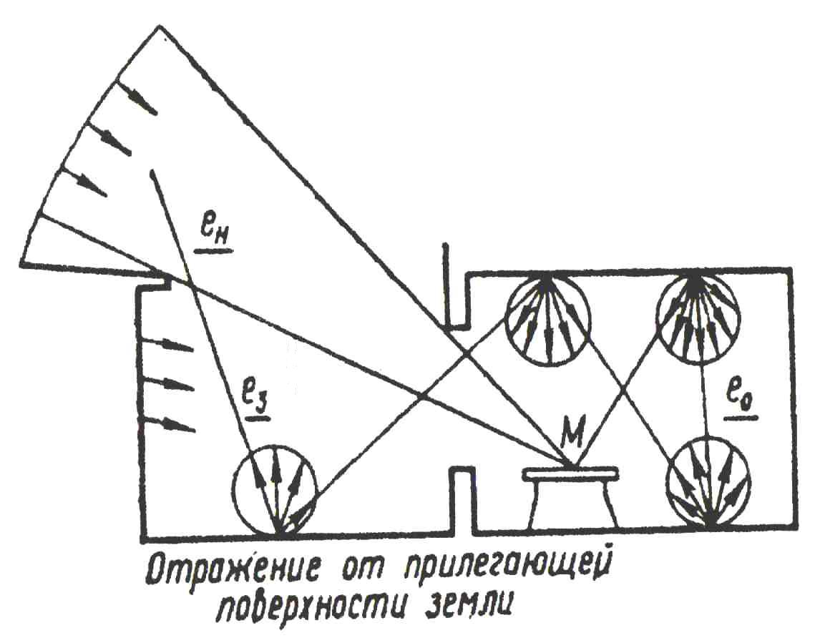

Рисунок 3.7 – Схема прохождения света в расчетную точку с боковыми светопроемами

Часть света отражается от подстилающей поверхности земли. В некоторых случаях вместо земли это может быть галерея, балкон или лоджия. Она попадает на потолок и верхнюю часть стен помещения. Оттуда эта часть естественного света отражается в расчетную точку и образует составляющую КЕО − е_{n}.
Весь световой поток, падающий на поверхность окна, проходит внутрь помещения с некоторым ослаблением, обусловленным светопропусканием остекления, затеняющим действием переплетов, балконов, лоджий солнцезащитных устройств (если они существуют).
Для фонарей систем естественного света падающий световой поток ослабляется также затеняющим действием несущих конструкций покрытия (ферм, балок).
Кроме того, падающий световой поток ослабляется загрязнением остекления, зависящим не только от загрязненности окружающего и внутреннего воздуха, но и от угла наклона остекления к вертикали.
Прошедший световой поток попадает на пол, нижнюю часть стен, отражается от них на потолок, верхнюю часть стен и оттуда — на рабочую поверхность. Эта часть светового потока образует внутреннюю отраженную составляющую КЕО − е_{о}, которая при светлой отделке помещения может значительно увеличить суммарную величину КЕО:

е_{б} = е_{н} + е_{зд} + е_{п} + е₀ (3.4)

е_{n}
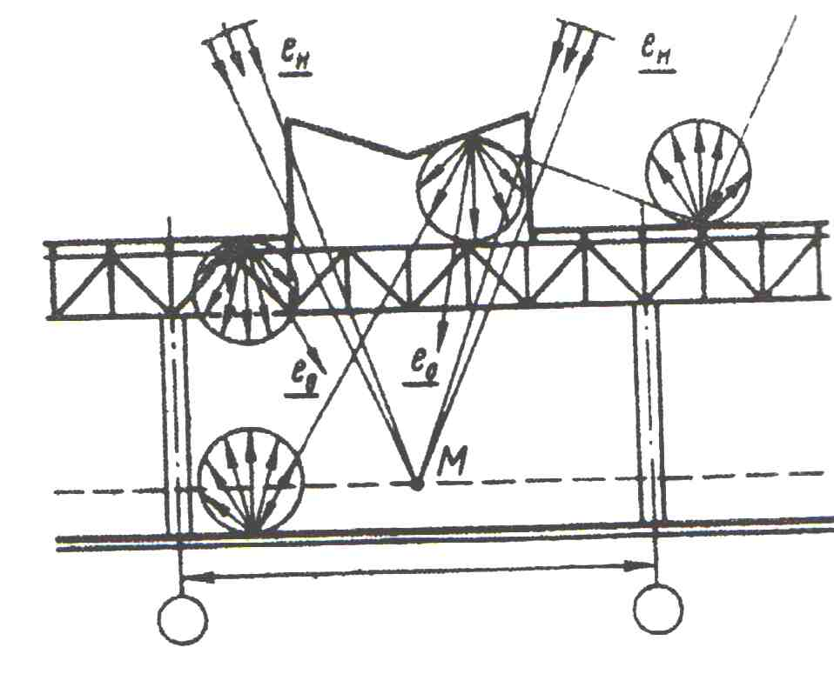

Рисунок 3.8 − Схема прохождения света через фонарь верхнего естественного освещения

На рисунке 3.8 представлена схема прохождения света в помещение через фонарь системы верхнего естественного освещения.
Здесь в расчетную точку приходит:
- прямой свет от небосвода (составляющая КЕО — е_{н} ),
- свет, отраженный от кровли на внутреннюю поверхность фонаря, и оттуда — на рабочую поверхность (составляющая КЕО — е_{n} ),
- свет, отраженный от пола и нижних частей стен на потолок и на верхнюю часть стен и оттуда на рабочую поверхность (внутренняя отраженная составляющая КЕО — е_{о}).
Суммарная величина КЕО определяется по формуле:

е_{в} = е_{н} + е_{п} + е_{о} (3.5)
Формула, учитывающая все эти составляющие при расчете КЕО в помещениях с боковыми светопроемами, предложена действующими российскими нормами СНиП 23-05-95* и СНиП РК 2.04.03-2002 «Естественное и искусственное освещение»

е_{δ}=(ε_{δ} · q+ ε_{зд} · b_{ф} γ_{а} ·k_{зд}) r₁· τ₀ / К_{з} (3.6)
Здесь, ε_{δ} · q = е_{н} ,
где ε_{δ} — геометрический КЕО, учитывающий свет неба;
q — коэффициент, учитывающий неравномерную яркость неба согласно основному допущению:

(3.7)
ε_{зд} · b_{ф}·k_{зд}= е_{зд} ,
где е_{зд} — геометрический КЕО, учитывающий свет, отраженный от противостоящих зданий;
b_{ф} — коэффициент, учитывающий яркость фасада противостоящего здания. Он зависит от геометрических параметров противостоящей застройки и ее расстояния до расчетной точки в помещении, а также от окраски фасадов противостоящей застройки и процента их площади, занимаемой окнами. Определение величины b_{ф} производится по таблице приложения 16.
Значение средневзвешенного коэффициента отражения фасада противостоящего здания с учетом окон определяется по формуле:

ρ_{ф} = (ρ_{м} · S_{м} + ρ_{ок} · S_{ок}) /(S_{м} + S_{ок})
Здесь ρ_{м} и ρ_{ок} — коэффициент отражения материала отделки фасада, см. таблицу приложения 16 и коэффициент отражения остекленных проемов фасада противостоящего здания с учетом переплетов, принимается равным 0,2.
S_{м} и S_{ок} — площадь фасада без окон, и площадь окон соответственно.
γ_{а} — коэффициент ориентации фасада здания, учитывающий зависимость его яркости от ориентации по сторонам горизонта. При ориентации фасада противостоящего здания на юг принимается равным 1,33; на ЮВ −1,25;на В (З) − 1,13 и на С − 1,00;
k_{зд} — коэффициент, учитывающий перераспределение отраженного света в помещении при наличии противостоящих зданий.
Это связано с тем, что свет, отраженный от противостоящих зданий, может попадать не только на пол и нижнюю часть стен, но и на верхнюю часть стен и даже на потолок.
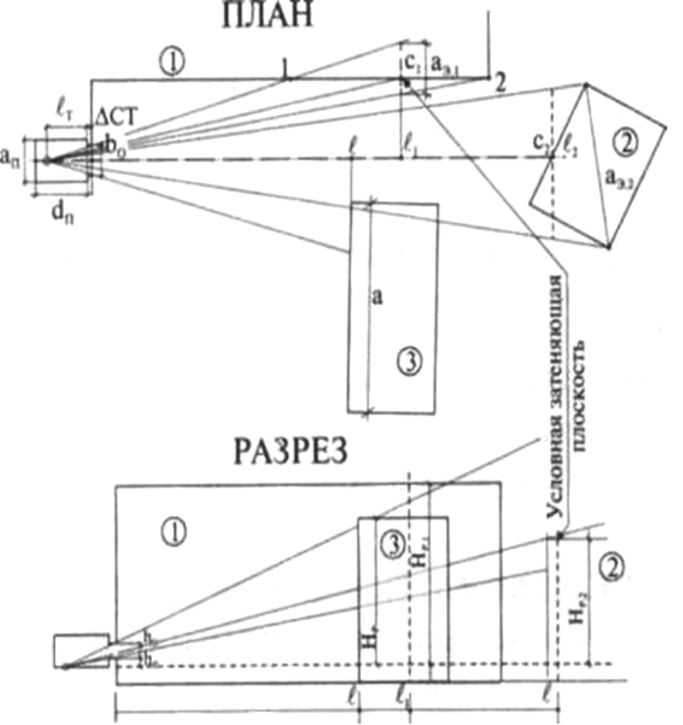

1) Г-образное расположение зданий.
2) Экранирующее здание под углом к затеняемому.
3) Параллельное расположение зданий.

Рисунок 3.9 — Схема к определению параметров застройки при различном расположении зданий на генплане

Коэффициент k_{зд} также зависит от геометрических параметров противостоящих зданий и расчетного помещения, средневзвешенного коэффициента отражения противостоящих зданий и их расстояния до расчетной точки.
Величины k_{зд.о} определяются по таблицам приложений в зависимости от величин Z₁ и Z₂.( индексов противостоящих зданий в плане и разрезе).
Расчетные схемы к определению b_{ф} и k_{зд.о} приведены на рисунке 3.9.
Если расчетная точка полностью затенена противостоящим зданием, то:
k_{зд} = k_{зд.о}.
Если затенение противостоящим зданием только частичное, то:
(3.8)
r₁ — коэффициент, учитывающий составляющие е_{о} + е_{н}, т.е. внутреннее отражение и, через него, — отражение от подстилающей поверхности (земли или других поверхностей ниже светопроема), по таблице приложения 9
τ₀ — общий коэффициент светопропускания проема. Его определение производится по таблицам приложения 7 и 8.
Величина τ₀ зависит от следующих факторов:
- Вид и количество слоев остекления (τ₁).
- Вид переплета (τ₂).
- Наличие и вид несущих конструкций покрытия (только для систем верхнего освещения) (τ₃).
- Наличие и глубина лоджий, балконов, наличие и вид стационарных солнцезащитных устройств (τ₄).

τ₀= τ₁+ τ₂+ τ₃+ τ₄ (3.9)
К_{з} — коэффициент запаса, учитывающий загрязнение остекления, зависит от состояния внутренней и внешней воздушной среды в здании и от нормативного количества чисток остекления в год (приложение 4).
Величины ε_{б} и ε_{зд} называются геометрическими КЕО. Они характеризуют величину телесного угла, под которым виден участок неба или противостоящего здания из расчетной точки (рисунок 3.12.)
Расчет геометрического КЕО основан на двух законах строительной светотехники:
1) Закон проекции телесного угла.
2) Закон светотехнического подобия.

3.3.2 Закон проекции телесного угла

Для аналитического вывода этого закона примем два допущения:
1) Освещаемая поверхность располагается в помещении горизонтально (рисунки 3.10−3.12);
2) Радиус полусферы принимается равным единице (рисунок 3.11−3.12).
Освещенность Е_{м} в какой либо точке поверхности помещения (М), создаваемая равномерно светящейся поверхностью небосвода, прямо пропорциональна яркости неба и площади проекции на освещаемую поверхность телесного угла, под которым из данной точки виден участок неба (рисунок 3.12).

Е_{м} = L·σ , (3.10)
т.е. освещенность в какой – либо точке помещения равна произведению яркости (L) участка неба, видимого из данной точки через окно, на проекцию этого участка неба (σ ) на освещаемую поверхность.
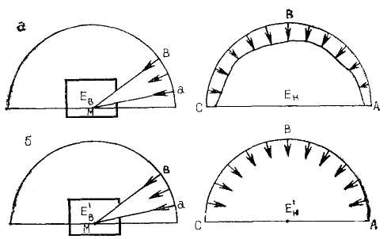

Рисунок 3.10 – Схемы для определения коэффициента естественной освещенности (а) и геометрического коэффициента естественной освещенности (б)

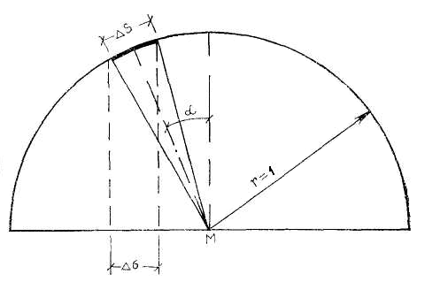

Рисунок 3.11 – Схема телесного угла
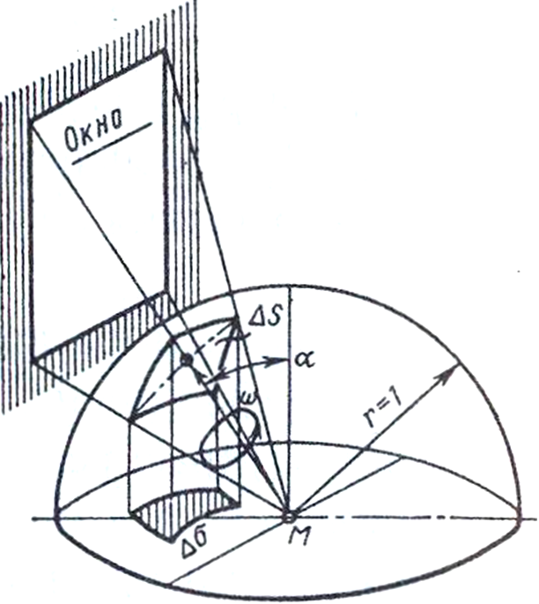

Рисунок 3.12 — Схемы к закону проекции телесного угла

Следствие 1. Понятие о геометрическом КЕО.
Представим теперь, что точка горизонтальной поверхности находится на открытом месте и освещается всей полусферой с равномерной распределенной яркостью. В этом случае освещенность под открытым небом по закону проекции телесного угла равна:
E_{н} =L·π·R²
Здесь π·R²— проекция полусферы на горизонтальную плоскость. При R=1, E_{н} =L ·π
Согласно определению КЕО (формула 3.2):

e = (Е_{м} / Е_{н} )·100% = (σ /π)·100% (3.11)
Это отношение поясняет геометрическую сущность КЕО и называется геометрическим коэффициентом естественной освещенности.

Следствие 2. Понятие о светоактивности проема
На рисунке 3.13 показано помещение с двумя одинаковыми по площади светопроемами, расположенными на одном расстоянии от расчетной точки М, но на различной высоте и в различно расположенных ограждающих конструкциях по отношению к расчетной поверхности.
Как видно из рисунка 3.13, σ₂ > σ₁, следовательно освещенность, создаваемая светопроемом в потолке помещения на горизонтальной поверхности гораздо больше, чем освещенность от окна в стене.
Следовательно, для горизонтальной поверхности, чем выше расположен светопроем над расчетной точкой, и чем ближе его ориентация к зениту, тем выше его светоактивность.
а)
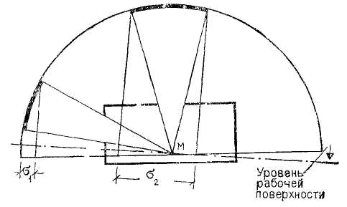
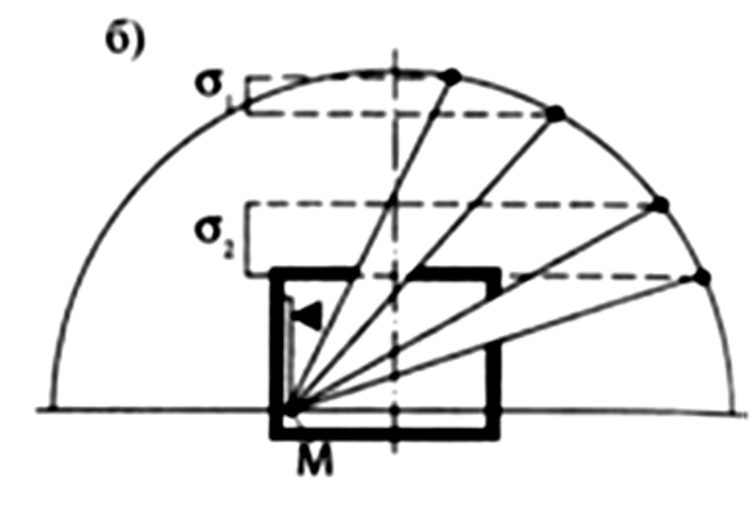
Рисунок 3.13 — Схемы к понятию об относительной световой активности светопроемов с помощью закона проекции телесного угла при расположении точки на горизонтальной (а) и вертикальной (б) плоскости.

3.3.3 Закон светотехнического подобия

Освещенность в какой-либо точке помещения зависит не от абсолютных, а от относительных размеров помещения.
Сущность этого закона показана на рисунке 3.14.
Проекция телесного угла в обоих подобных друг другу, но разных по размеру помещениях одинакова.
Следовательно, согласно закону проекции телесного угла, освещенность в обоих помещениях одинакова.
а)
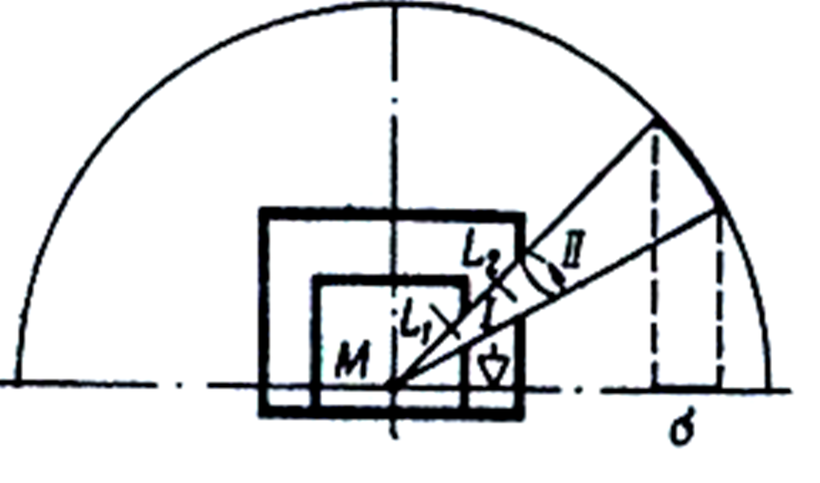
б)
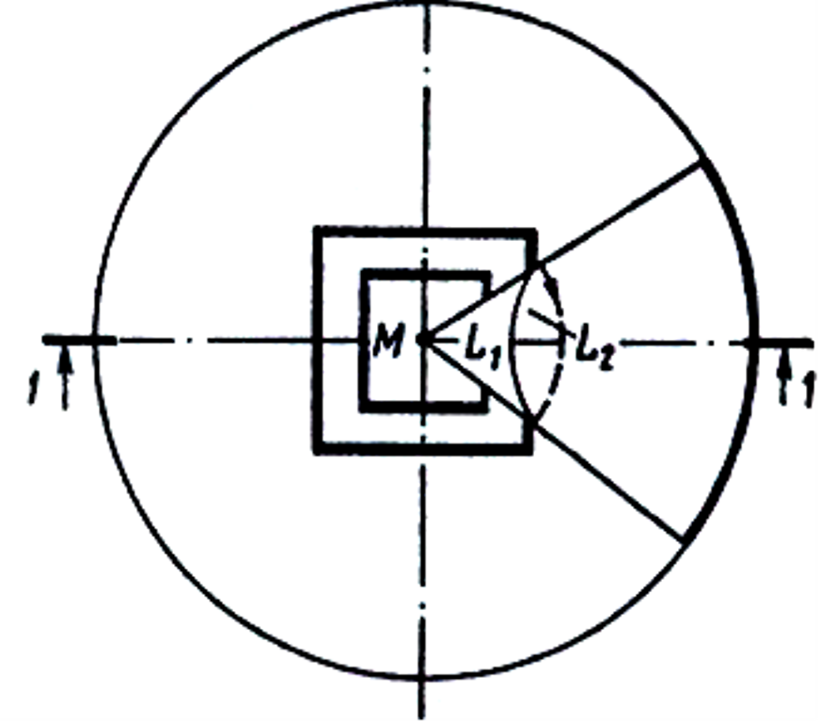
а – разрез; б − план
Рисунок 3.14 — Схема к закону светотехнического подобия
Следствие 1. Результаты измерений освещенности в моделях помещений в основном соответствуют результатам измерений освещенности в реальном помещении. Использование этого закона позволяет моделировать небосвод и измерять под искусственным небом освещенность в моделях помещений и зданий.

3.3.4 Расчет геометрического КЕО по графикам А.М.Данилюка.

Расчет геометрического КЕО может производиться по графикам А.М.Данилюка, разработанным в СССР еще в 30-х годах XX века.
Этот метод расчета является «инженерным», т.е. пригодным для практических расчетов, т.к. он позволяет использовать в расчетах основные строительные чертежи: разрезы и планы зданий.
Для определения освещенности в помещении здание как бы располагается под полусферой. Исследуемая точка совмещается с центром полусферы. Световой проем проектируется на полусферу, а с нее на горизонтальную плоскость (рисунок 3.15)
Тогда согласно закону телесного угла и светотехнического подобия, отношение площади проекции светового проема к проекции полусферы даст искомое значение геометрического коэффициента естественной освещенности (формула 3.11).

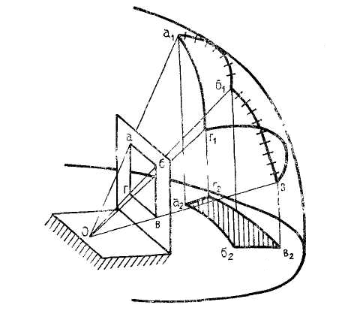

Рисунок 3.15– Схема к расчету освещенности по методу А.М. Данилюка
На рисунке 3.16 изображена полусфера небосвода, разделенная на 10тысяч элементарных площадок (100х100) с помощью 100 параллелей и 100 меридианов, каждая из которых, согласно закону телесного угла, создает одинаковую освещенность на горизонтальной плоскости.
Световая энергия каждой площадки принимается за световой пучок. Число таких пучков, проникающих к расположенной в помещении точке через светопроемы, является мерилом освещенности.
Проекции участков на горизонтальную плоскость равны между собой, т.е. каждый участок посылает в центр полусферы 1/10000 часть освещенности от всего небосвода.
Границы участков соединены с центром полусферы радиусами. Если поместить под такую полусферу модель помещения, то по количеству лучей, образованных этими радиусами, проходящих через окно в расчетную точку, можно определить величину геометрического КЕО.
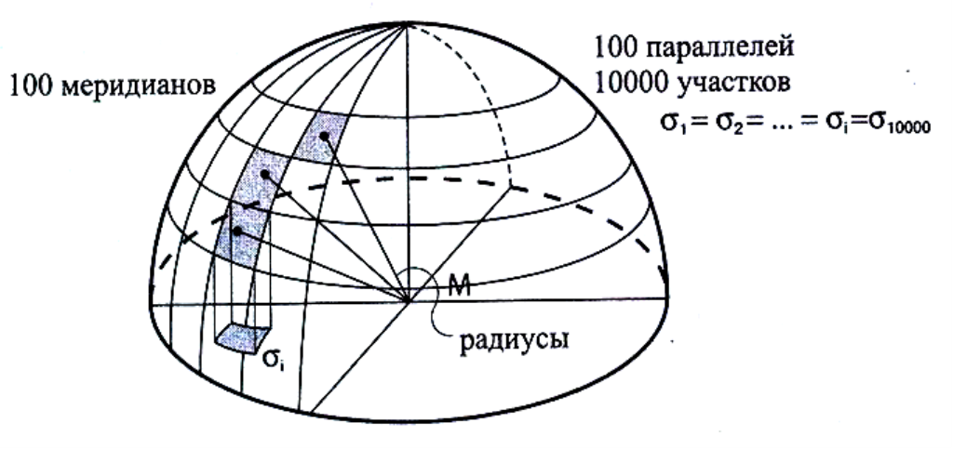

Рисунок 3.16 — Схема к расчету геометрического КЕО по методу А.М.Данилюка.

Однако в архитектурно-строительном проектировании основными документами являются планы и разрезы. Поэтому A.M. Данилюк спроектировал систему радиусов на вертикальную и горизонтальную плоскость, получив, таким образом, графики I и II (рисунки 3.18 – 3.19).
Точки пересечения полученной таким образом сетки соединяются радиусами с центром полусферы (рисунок 3.17,б). Разрез сферы по оси Y—Y, т.е. вертикальная проекция системы радиусов, дает график I, а по оси X— X, т.е. горизонтальная проекция, — график II (рисунок 3.17,в).
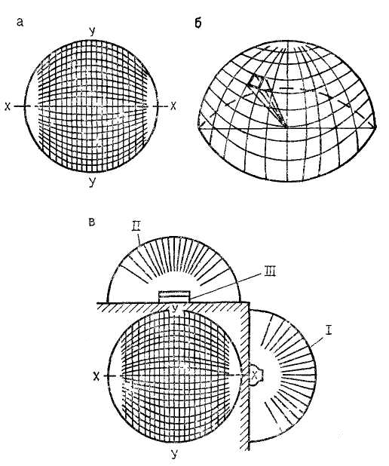
а — схема полусферы, разбитой на 10 тыс. площадок; б — схема светового пучка; в — схема полусферы и проекций системы радиусов на вертикальную (I) и горизонтальную (II) плоскости исследуемого здания (III)
Рисунок 3.17 – Схема к расчету освещенности по методу А. М. Данилюка

В последнее время при светотехнических расчетах верхнего освещения график I был модернизирован С.М. Любимовым, который использовал соотношение, характеризующее распределение яркости облачного неба (формула 3.7). Это позволило при расчете КЕО ввести в график I (А. М. Данилюка) значение q, т.е. получить график III с учетом неравномерной яркости неба.
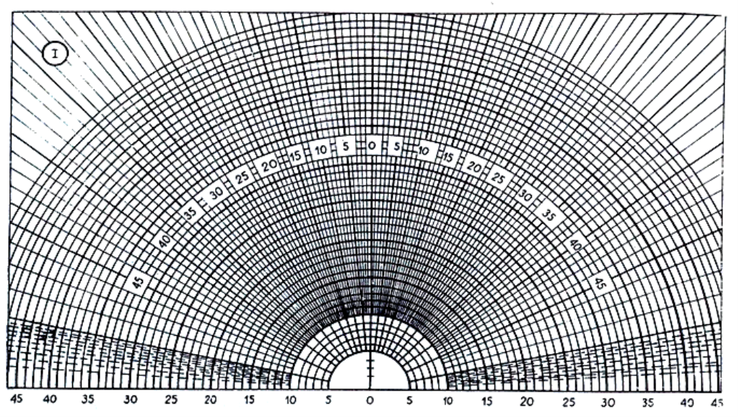

Рисунок 3.18 — График I для подсчета количества лучей n₁, и n'₂, проходящих через световой проем на характерном поперечном разрезе помещения в расчетную точку от неба и от противостоящего здания

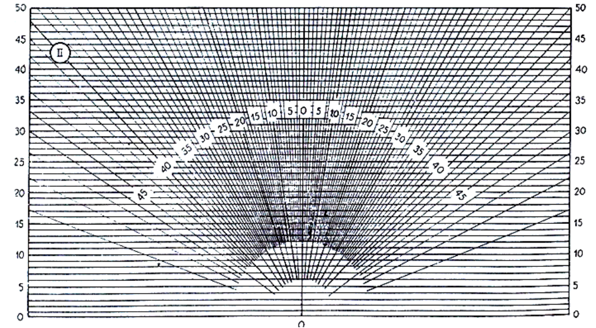
Рисунок 3.19 — График II для подсчета количества лучей n₂ и n′₂, проходящих через световой проем на плане (при боковом освещении) или на продольном разрезе (при верхнем освещении).
а)
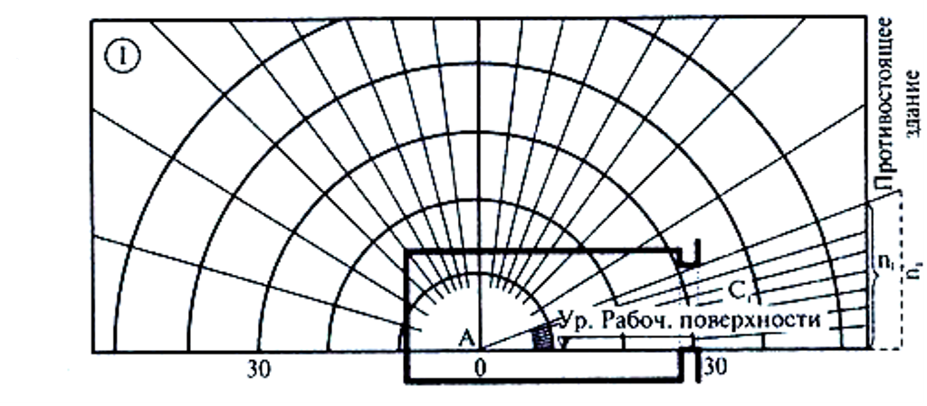

б)

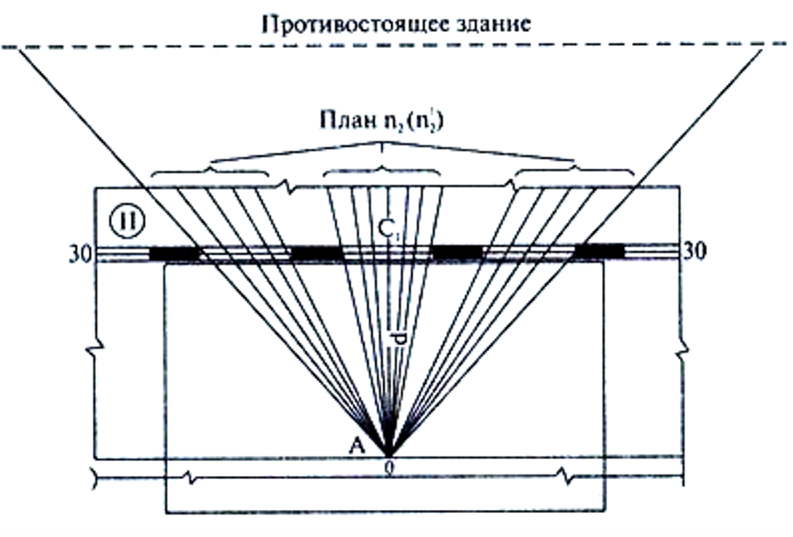

Рисунок 3.20 — Примеры подсчета количества лучей n₁ и n₂ или n'₁ и n'₂ по графикам А.М.Данилюка при боковом освещении
а)
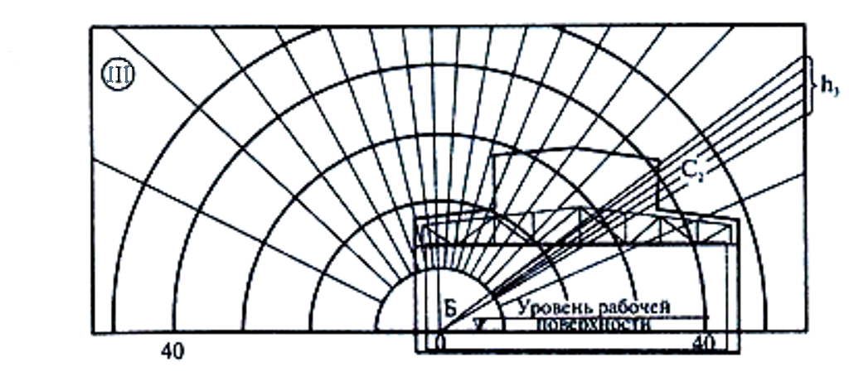

б)
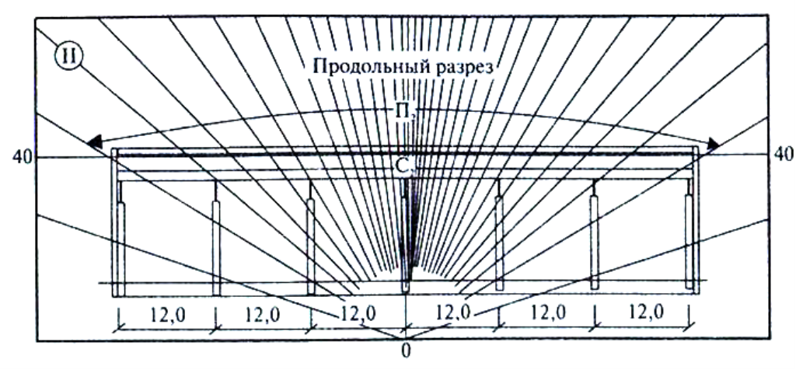

Рисунок 3.21 — Примеры подсчета количества лучей n₃, n₂ по графикам А.М.Данилюка при верхнем освещении.

3.3.5 Расчет геометрического коэффициента естественной освещенности

Расчет геометрического коэффициента естественной освещенности КЕО при боковом естественном освещении ε_{б} по графикам А.М.Данилюка имеет следующую последовательность:
- график I накладывается на чертеж (рисунок 3.20, а) характерного поперечного разреза помещения так, чтобы полюс (центр) 0 графика I совместился с расчетной точкой А, а нижняя линия графика — со следом условной рабочей поверхности;
- подсчитываем количество «лучей» n₁, проходящих через окно в расчетную точку через поперечный разрез светового проема;
- для удобства на график I нанесены полуокружности с номерами. Замечаем номер полуокружности, проходящей на графике I через точку С₁ (середину) центр светопроема (рисунок 3.20, а).
- график II накладываем на план помещения таким образом, чтобы его вертикальная ось и горизонталь, номер которой соответствует номеру концентрической полуокружности проходили через точку С₁ (рисунок 3.20,б), т.е. полюс графика находился на линии характерного разреза помещения на расстоянии от центральной оси плоскости проема, равном расстоянию МС на разрезе помещения, т.е. на расстоянии точки М до центра окна по высоте.
- подсчитываем количество «лучей» n₂ по графику II, проходящих через световой проем (или световые проемы) на плане помещения в расчетную точку А;
- определяем величину геометрического КЕО по формуле:

% (3.12)
В том случае, когда длина светопроема очень велика (остекление ленточное), то геометрический КЕО определяется только по графику I, т.е. n₂ принимается равным 100 (длина светопроема считается бесконечной, если учетверенное расстояние от точки, в которой определяется геометрический КЕО, до середины светопроема меньше ½ длины светопроема).
Масштаб чертежей не имеет значения, однако следует учитывать, что при пользовании полуокружностями и параллельными линиями на графиках I и II следует брать чертежи разреза и плана в одном масштабе, либо производить соответствующую корректировку расстояния МС.
При разном масштабе (например, масштаб разреза 1:100, а масштаб плана 1:200), используя график II , необходимо брать номер параллели, вдвое меньший номера полуокружности.
Для расчета КЕО в случае систем верхнего естественного освещения можно пользоваться формулой, предлагаемой СНиП РК 2.04.03-2002 «Естественное и искусственное освещение»

(3.13)
В этой формуле ε_{в}·q = e_{н} — составляющая КЕО от прямого света неба, если пользоваться графиком I, накладываемым на поперечный разрез здания с фонарем.
Величина т.е. внутренняя отраженная составляющая в сумме с составляющей, характеризующей свет, отраженный от прилегающих участков кровли или попадающей от неба на внутренние поверхности фонаря и оттуда — на рабочую поверхность.
При верхнем освещении порядок определения геометрического КЕО ε_{в} остается тем же, но на чертеж поперечного разреза помещения (рисунок 3.21,а) накладывается график III и берется отсчет n₃, а на чертеж продольного разреза помещения накладывается график II и берется отсчет n₂ (рисунок 3.21,б).
Геометрический КЕО ε_{в} определяется по формуле:

ε_{в}= 0,01 n₃ n₂. (3.14)

(3.15)

где ε_{вi} — значения геометрических КЕО в 1….n расчетных точках по характерному разрезу помещения.
r₂ — коэффициент, учитывающий внутренний отраженный свет, (таблица приложения 13)
k_{ф} — коэффициент, учитывающий тип фонаря, определяется по таблице приложения 12.
Расчет значений КЕО в точках характерного разреза помещения при верхнем освещении от точечных и шахтных зенитных фонарей следует выполнять по формулам согласно СП 23-102-2003.
Изложенные инженерные методы расчета являются приближенными. Это связано как с неточностью графических методов, зависящих от точности построения чертежей, так и с упрощениями в интегрировании, принятыми при решении задач сферической геометрии, в результате чего получены графики А.М.Данилюка и их аналитическое выражение.
Кроме того, использование коэффициентов в приведенных формулах является источником определенных погрешностей, которые в будущем могут уточняться.
Нормами принято, что точность светотехнических расчетов составляет 10%. Как показывает практика проектирования, точность метода является важным фактором.
Но еще более важным фактором является наличие единообразной, регламентированной нормами, методики инженерных расчетов КЕО, позволяющей делать расчеты сравнимыми между собой.

